

石河子大学信息科学与技术学院
<网络安全技术与应用>课程实验报告

实验名称： | 实验六：编程实现凯撒密码暴力破解程序
学生姓名： | 宋旺旺
学 号： | 20201008045
学 院： | 信息科学与技术学院
专业年级： | 计科2020级2班
指导教师： | 马洪亮
完成日期： | 第11教学周（2023年5月5日 星期五）
实验六：编程实现凯撒密码暴力破解程序

班级：计科20202班（定向） | 姓名：宋旺旺 | 学号：20201008045 | 指导教师：马洪亮
课程名：网络安全技术与应用 | 时间：2023年5月5日 |  | 完成地点：线上

一、实验目的：了解暴力破解概念，掌握简单的编程实现方法。
二、实验环境：Windows操作系统、Dev-C++ 6.5
三、实验步骤：
1.选择“1”加密，并输入加秘内容及密钥，生成密文：
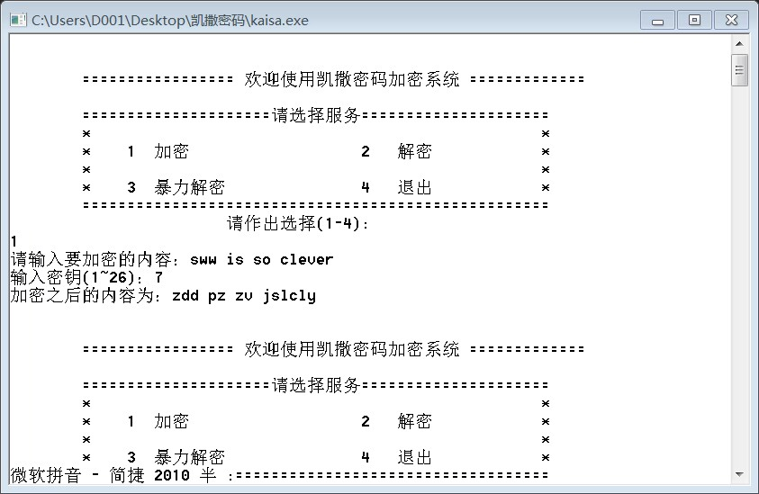
2.选择“3”暴力解密，输入密文，得到对应解密结果：
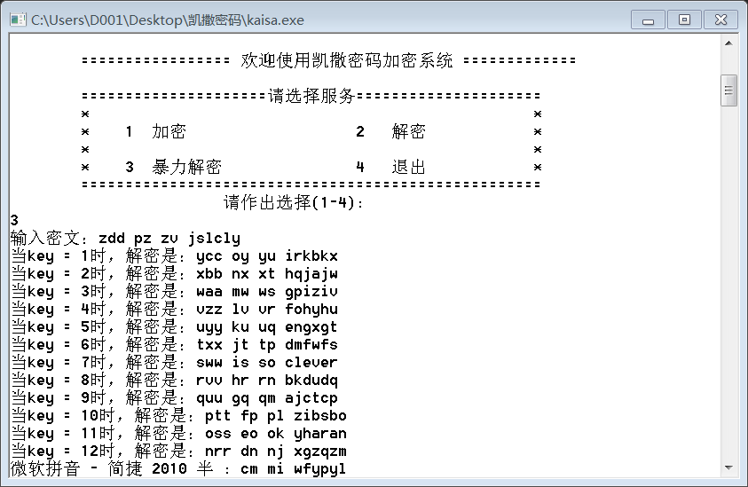
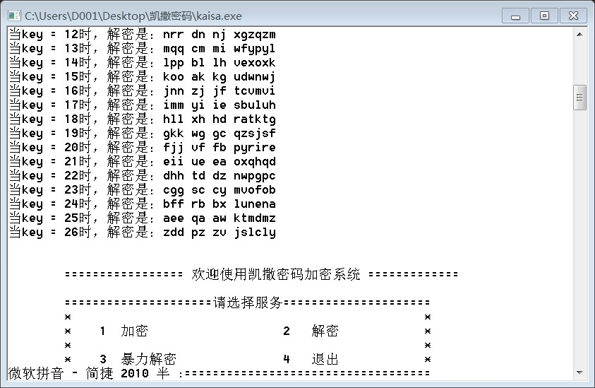
3.选择“2”解密，输入密文及密钥，得出解密内容：
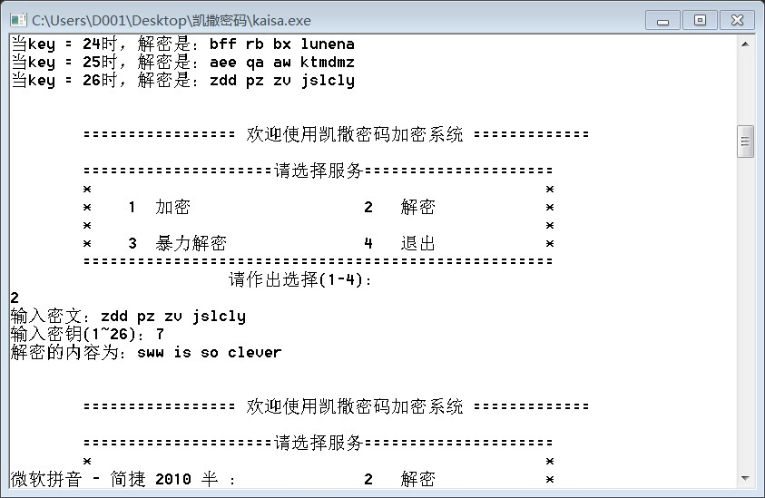
4.输入“4”，退出凯撒密码加密系统：
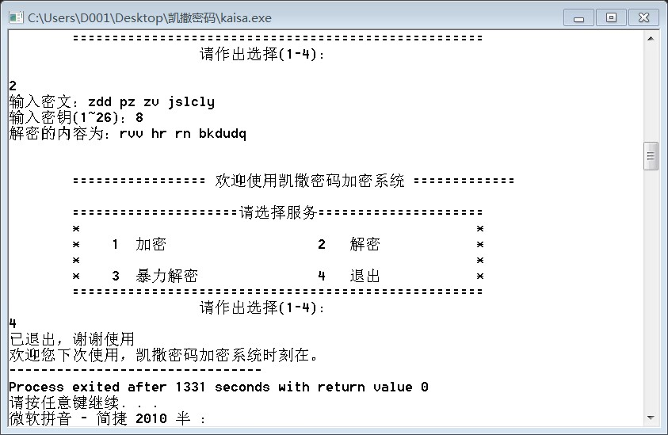

- 实验结果：

实现代码：
#include<stdio.h>
#include<string.h>
#include<stdlib.h>
#include <ctype.h>
#define N 1000
void encrypt();
void decrypt();
void decryptAll();

int key() {
char k[N];
printf("输入密钥(1~26)：");
gets(k);
while (1) {
if (atoi(k) > 0 && atoi(k) <= 26)
break;
printf("格式错误，输入密钥(1~26)：");
gets(k);
}
return atoi(k);
}

void change(char code[],char code2[] ,int n) {
char min[26]={'a','b','c','d','e','f','g','h','i','j','k','l','m','n','o','p','q','r','s','t','u','v','w','x','y','z'};
char max[26]={'A','B','C','D','E','F','G','H','I','J','K','L','M','N','O','P','Q','R','S','T','U','V','W','X','Y','Z'};
int k,m;
for (int i = 0; i < strlen(code); i++) {
if('a'<=code[i] && code[i]<='z')
{
k=code[i]-'a';
m=(26+k-n)%26;
code2[i]=min[m];
}
else if('A'<=code[i] && code[i]<='Z')
{
k=code[i]-'A';
m=(26+k-n)%26;
code2[i]=max[m];
}else{
code2[i]=code[i];
}
}
}

void encrypt() {

char min[26]={'a','b','c','d','e','f','g','h','i','j','k','l','m','n','o','p','q','r','s','t','u','v','w','x','y','z'};
char max[26]={'A','B','C','D','E','F','G','H','I','J','K','L','M','N','O','P','Q','R','S','T','U','V','W','X','Y','Z'};
char code[N] = {};//接受字符串
int n,k,m;
getchar();
printf("请输入要加密的内容：");
gets(code);
n = key();//获得加密顺序的密钥
for (int i = 0; i < strlen(code); i++) {
if('a'<=code[i] && code[i]<='z')
{
k=code[i]-'a';
m=(26+k+n)%26;
code[i]=min[m];
}
else if('A'<=code[i] && code[i]<='Z')
{
k=code[i]-'A';
m=(26+k+n)%26;
code[i]=max[m];
}
else{
code[i]=code[i];
}
}
printf("加密之后的内容为：");
puts(code);
}

void decrypt() {
char code[N] = {}, code2[N] = {};
int k;
getchar();
printf("输入密文：");
gets(code);
k = key();
change(code,code2, k);
printf("解密的内容为：");
puts(code2);
}

void decryptAll() {
char code[N] = {},code2[N]={};
getchar();
printf("输入密文：");
gets (code);
for (int k = 1; k <= 26; ++k) {
change(code,code2, k);
printf("当key = %d时，解密是：", k);
puts(code2);
}
}

int main() {
int x;
while (1) {
printf("\n\n\t================= 欢迎使用凯撒密码加密系统 =============\n\n");
printf("\t=====================请选择服务=====================\n");
printf("\t* *\n");
printf("\t* 1 加密 2 解密 *\n");
printf("\t* *\n");
printf("\t* 3 暴力解密 4 退出 *\n");
printf("\t====================================================\n");
printf("\t\t\t请作出选择(1-4):\n");
scanf("%d", &x);
if (x == 1)
encrypt();
else if (x == 2)
decrypt();
else if (x == 3)
decryptAll();
else if(x==4){
printf("已退出，谢谢使用\n");
printf("欢迎您下次使用，凯撒密码加密系统时刻在。");
break;
}else{
printf("警告输入错误！！！\n");
}
}
}

五、实验结果分析：
1.暴力破解又名暴力攻击、暴力猜解，从数学和逻辑学的角度，它属于穷举法在现实场景的运用。当密码未知或获得密码哈希时，攻击者会使用暴力破解来试图登录帐户，即通过利用大量猜测和穷举的方式来尝试获取用户口令的攻击方式。攻击者使用自己的用户名和密码字典，对目的服务器进行一个一个尝试登陆，只要字典足够强大，肯定就会猜解成功。尝试爆破成功后，为攻击者下一步渗透做准备。
2.凯撒密码是一种替换加密的技术，明文中的所有字母都在字母表上向后（或向前）按照一个固定数目进行偏移后被替换成密文。例如，当偏移量是3的时候，所有的字母A将被替换成D，B变成E，以此类推。
3.（1）凯撒密码加密算法：对于某一明文字母m来说，假设其ASCII码为x，往后移了i位，则新得到的密文c的ASCII码为x+i，考虑加密为26个字母周期性加密，则需将ASCII码对26取模。（2）凯撒密码解密算法：对于某一密文字母m来说，假设其ASCII码为x，往前移了i位，则新得到的密文c的ASCII码为x-i，考虑加密为26个字母周期性加密，则需将ASCII码对26取模。

六、实验心得：
1.一些防御暴力破解的方法：（1）人为层面：增强密码安全性、提升密码长度和复杂度。（2）系统层面：做好密码防暴力破解设计。可从以下几个方面考虑：①锁定策略：输错密码几次就锁定一段时间。②验证码技术：要求用户完成简单的任务才能登录到系统，用户可以轻松完成，但暴力工具无法完成。例如图形验证码、短信等。③密码复杂度限制：强制用户设置长而复杂的密码，并强制定期更改密码。④双因子认证：结合两种不同的认证因素对用户进行认证的方法。例如密码、身份证、安全令牌、指纹、面部识别、地理信息等。
2.多次使用凯撒密码加密并不能获得更大的安全性，使用偏移量A加密得到的结果再用偏移量B加密，等同于使用A+B的偏移量进行加密的结果。
3.凯撒密码是典型的单字母替换式密码，它使用一个密码字母集。我们也可以使用多字母替换式密码，使用多个密码字母集。加密由两组或多组密码字母集组成，加密者可自由的选择然后用交替的密码字母集加密消息。

